Консультативные задания по дисциплине: «Станковая композиция» для 2 класса.
Задание: Осенний пейзаж. Вид из окна.
Формат работы: А4
Материалы: простые карандаши (ими делаем набросок), акварель.
Задачи: зарисовать осеннюю природу из окна, выбрать удачный ракурс.
Примеры
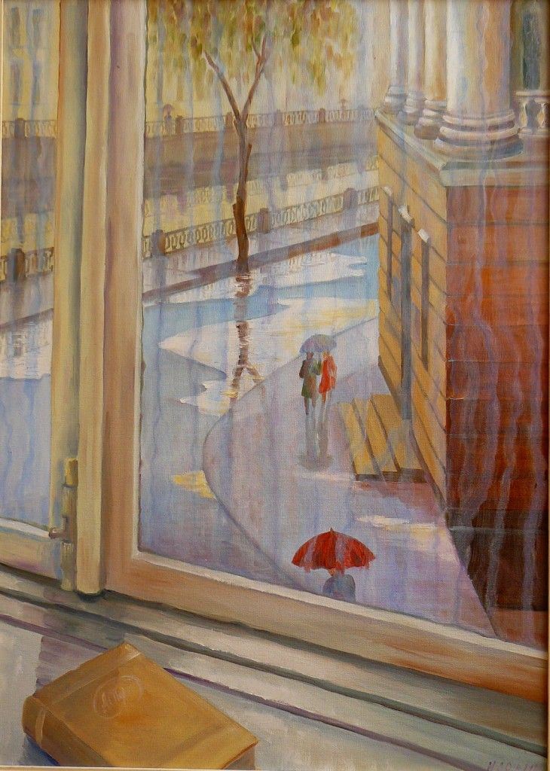
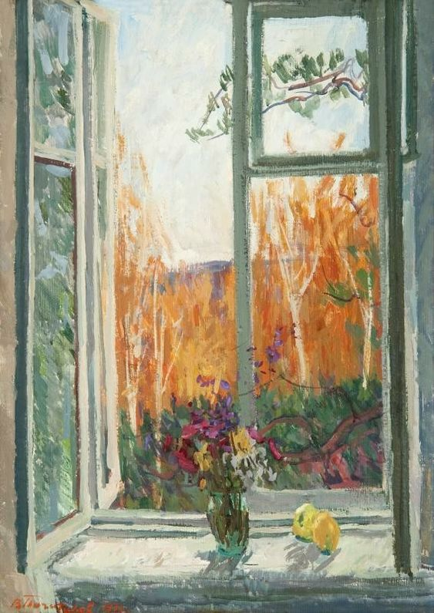
С примеров не срисовываем, ищем композицию в окружающей нас среде!!
Всем удачи!!!

